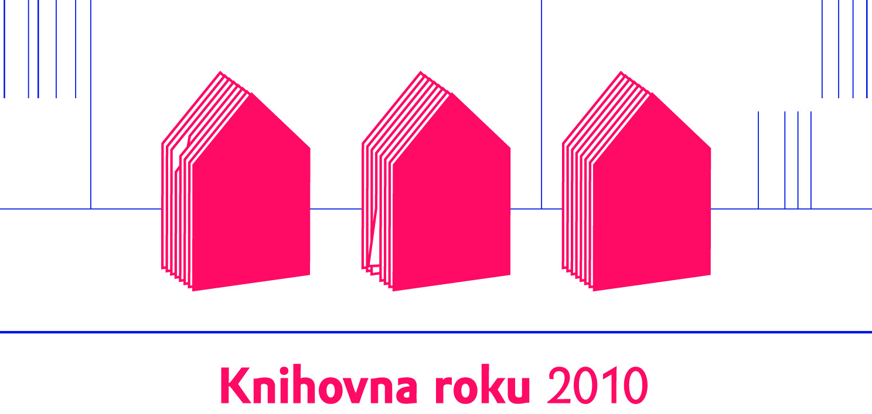

Tisková zpráva

Dnes 30. září 2010 byla udělena cena Ministerstva kultury ČR „Knihovna roku 2009“. Níže naleznete podrobné informace o udělených cenách. Další informace a foto jsou k dispozici na
http://www.nkp.cz/o_knihovnach/KnRoku/2010/index.htm

Knihovnou roku 2010 v kategorii „základní knihovna“ se stala Obecní knihovna v Petrůvkách z kraje Vysočina vedená Ing. Janou Krejčí. Knihovna ve velmi malé obci na Vysočině je umístěna v centru, v přívětivém a útulném prostředí. Její uživatelé mají k dispozici aktuální a živý fond knih a periodik, počítače s přístupem k internetu, množství hraček pro děti. Knihovna sama je hybatelem kultury i společenského života v obci a především jejím přirozeným komunitním centrem. 70 % obyvatel je registrovanými uživateli knihovny, v níž nalézají nejen kvalitní prezenční i absenční služby ke své spokojenosti, ale také inspirativní prostředí pro rozvoj vlastních aktivit. Knihovna pořádá řadu zajímavých akcí pro děti i dospělé, při nichž se schází většinou celá obec včetně chalupářů i přespolních. Charakteristickým znakem knihovny je také výborná spolupráce se spolky v obci.
Zvláštní ocenění a diplom v kategorii „základní knihovna“ získala dále Vzorná lidová knihovna ve Velkých Popovicích ze Středočeského kraje a Obecní knihovna Poteč ze Zlínského kraje.
.
Hlavní cenu v kategorii „informační počin“ získal ředitel Národní technické knihovny Ing. Martin Svoboda za realizaci výjimečného projektu Národní technické knihovny, který si vyžádal mimořádné odborné a osobnostní kvality. Zvláštní ocenění a diplom obdržela Městská knihovna Vamberk za uživatelsky velmi ceněnou širokou škálu kulturně-vzdělávacích aktivit pro všechny věkové kategorie.

„Městskou knihovnou roku 2010“ se stala Knihovna města Ostravy. Tuto zvláštní cenu uděluje SKIP – Svaz knihovníků a informačních pracovníků ČR a firma Skanska a.s.
Viz samostatná tisková zpráva.

Ceny přidělené roku 2010:

Kategorie základní knihovna
Hlavní cena: 70 000,- Kč a diplom
Obecní knihovna v Petrůvkách
Kraj: Vysočina
Knihovnice: Ing. Jana Krejčí

Knihovna ve velmi malé obci na Vysočině je umístěna v centru, v přívětivém a útulném prostředí. Její uživatelé mají k dispozici aktuální a živý fond knih a periodik, počítače s přístupem k internetu, množství hraček pro děti. Knihovna sama je hybatelem kultury i společenského života v obci a především jejím přirozeným komunitním centrem. 70 % obyvatel je registrovanými uživateli knihovny, v níž nalézají nejen kvalitní prezenční i absenční služby ke své spokojenosti, ale také inspirativní prostředí pro rozvoj vlastních aktivit. Knihovna pořádá řadu zajímavých akcí pro děti i dospělé, při nichž se schází většinou celá obec včetně chalupářů i přespolních. Charakteristickým znakem knihovny je také výborná spolupráce se spolky v obci.

Statistické ukazatele za rok 2009:
Počet obyvatel: 81
Knihovní fond: 1223 sv.
Výpůjčky: 266 sv.
Čtenáři: 57
Návštěvníci: 768

Kontakt:
www.justnow.cz/sps/index_petruvky.php
e-mail: Petruvky@quick.cz

Zvláštní ocenění a diplom získaly:
Vzorná lidová knihovna ve Velkých Popovicích
Kraj: Středočeský
Knihovnice: Helena Papírníková

Knihovna, propojená se základní školou, je architektonicky mimořádně zdařilou přístavbou; je velmi dobře přístupná nejen dětem, ale i ostatním uživatelům a návštěvníkům. Je atraktivní, moderní a respektuje současné požadavky na estetiku prostoru a účelnost vybavení. V knihovně se odehrává bohatý kulturní a společenský život obce, neboť její prostor je koncipován jako víceúčelový sál, umožňující hudební produkce, nejrůznější vystoupení a společenské aktivity, ba i taneční lekce, tedy společenské i vzdělávací akce pro všechny skupiny obyvatel. Vynikající je propojení s výukou ve škole.

Statistické ukazatele za rok 2009:
Počet obyvatel: 2237
Knihovní fond: 13892sv.
Výpůjčky: 14752 sv.
Čtenáři: 508
Návštěvníci: 5577

Kontakt:
www.naseknihovna.cz/velkepopovice
e-mail: knihovna.popovice@quick.cz

Obecní knihovna Poteč
Kraj: Zlínský
Knihovnice: Marie Manová

Velmi pěkná knihovna s kvalitním aktuálním fondem knih a časopisů je umístěná ve vzdušných a dobře vybavených prostorách s potenciálem dalšího rozvoje. Má rostoucí počet výpůjček, věnuje se nadstandardně službám pro starší a nemocné občany a výborné služby poskytuje také dětem, pro něž připravuje řadu zajímavých zábavných i vzdělávacích aktivit. Velmi dobrá je spolupráce s vedením obce, které knihovnu podporuje.

Statistické ukazatele za rok 2009:
Počet obyvatel: 760
Knihovní fond: 4073 sv.
Výpůjčky: 2799 sv.
Čtenáři: 98
Návštěvníci: 2987

Kontakt:
www.knihovnapotec.wz.cz
e-mail: potec@volny.cz

Ceny přidělené roku 2010:

Kategorie informační počin v poskytování veřejných knihovnických a informačních služeb

Hlavní cena: 70 000,- Kč a diplom

Ing. Martin Svoboda
ředitel Národní technické knihovny

za realizaci výjimečného projektu Národní technické knihovny, který si vyžádal mimořádné odborné a osobnostní kvality

Ing. Martin Svoboda pracoval na přípravě projektu nové budovy Národní technické knihovny i na vlastní realizaci této náročné stavby již od roku 1997, od prvních idejí a konceptů přes architektonickou soutěž v roce 2001 až po hledání financí, posuzování veřejných zakázek a samotnou realizaci projektu. Jedná se o výjimečný projekt z pohledu architektonického, technického i uživatelského.

Kontakt:
www.techlib.cz

Zvláštní ocenění a diplom získala:

Městská knihovna Vamberk

za uživatelsky velmi ceněnou širokou škálu kulturně-vzdělávacích aktivit pro všechny věkové kategorie.

Knihovna je díky osobnímu přístupu knihovnic živým kulturním a komunitním centrem města. Vyvíjí za velkého zájmu a účasti veřejnosti různé typy aktivit pro všechny věkové kategorie jako např. příměstské tábory, vánoční setkávání „Městem chodí andělé“ aj. Iniciovala vznik Mateřského centra Dráček a provozuje Městské informační centrum.

Kontakt:
www.knihovna-vamberk.cz
e-mail: knihovna@vamberk-city.cz

